**Круглый стол «Цели воспитания»**

Цель: проблематизация профессионального сознания педагогов в вопросах целеполагания.

Задачи:

-активизировать деятельность педагогов в сфере постановки воспитательных целей;

-выработать навыки постановки воспитательной цели профессионально.

Подготовительный этап:

- анализ воспитательных планов учителей с целью выявления того, какие воспитательные цели и задачи преобладают в их практической деятельности;

-подготовить вопросы для обсуждения в группах;

-приготовить бумагу и маркер для регистрирования продуктивных идей по ходу высказывания позиций представителями творческих групп.

1. Активизация включенности в работу педсовета.

Анализируя воспитательные планы педагогов нашей школы (в том числе и свой собственный), я отметала, что большую трудность вызывает правильная постановка целей и задач. Построение единой линии:

**Результат**

**Задачи**

**Цель**

Поэтому сегодня наш круглый стол посвятим теме целеполагания. Сегодня теоретической части я хотела бы отвести небольшую часть времени, а основную работу провести, работая в группах и обсуждая достоинства и недостатки тех целей и задач, что я взяла из различной литературы.

1. Теоретическая часть.

Существенными характеристиками процесса воспитания являются целесообразность, целеустремленность, целенаправленность. Об этом должен всегда помнить классный руководитель и уделять пристальное внимание целеполаганию. Дома вам было предложено вспомнить материалы по целеполаганию. Целеполагание – это *(процесс формирования цели на основе анализа обстановки, выявления потребностей и интересов, определения имеющихся для этого ресурсов).*

Педагогически организованное целеполагание позволяет сделать цель движущей силой воспитательного процесса, значимой для всех участников процесса, понятной им.

   В педагогической науке целеполагание характеризуют как трехкомпонентное образование, которое включает в себя:

а) обоснование и выдвижение целей;

б) определение путей их достижения;

в) проектирование ожидаемого результата.

Вопрос о целях воспитания весьма непрост. В силу органической взаимосвязи всех элементов воспитательного процесса, если перед педагогом стоит грамотно сформулированная цель, то он будет грамотно искать средства для ее решения (выбор содержания, форм, методов и т.д.), а если не поставлена цель, то это скажется на всех других звеньях процесса, в том числе и на результате.

Цель — это осознанное, выраженное в словах предвосхищение будущего результата педагогической деятельности.

Существуют и другие определения цели. Например, цель также понимают и как формальное описание конечного состояния, задаваемого любой системе. Ведь в русском языке предполагаемый конечный результат называется ЦЕЛЬ.

Цель должна соответствовать следующим требованиям:

-диагностичность, т.е. выдвижение, обоснование и корректировка целей на основе постоянного изучения потребностей и возможностей участников педагогического процесса, а так же условий воспитательной работы;

-реальность, т.е. выдвижение и обоснование целей с учетом конкретных ситуаций; необходимо соотнести желаемую цель, проектируемые результаты с реальными условиями.

-преемственность, т.е. осуществление связей между всеми целями и задачами в воспитательном процессе: выдвижение и обоснование целей на каждом этапе педагогической деятельности;

- идентификация целей, которая достигается посредством включения в процесс целеполагания всех участников деятельности;

- направленность на результат, выявление результатов достижения цели, что возможно, если четко, конкретно определены цели воспитания.

Долгое **время цели рассматривались с позиции идеала человека**, гармонично развитого, сочетающего в себе духовное богатство, моральную чистоту и физическое совершенство (т. е. гармонично развитую личность). Несомненно, эту позицию надо рассматривать в качестве **идеальной цели** воспитания. Однако, следует заметить, что в последнее время происходит отказ от такой цели. Исходя из требований предъявляемым к целям, попробуйте обосновать, отказ от такой постановки цели. (Практическая невозможность ее достижения, реально практический результат будет отличаться от поставленной цели, неопределенность во времени).

Конечно, эта цель может стоять перед нами, как некий идеал, к которому мы должны стремиться.

Но стремление к идеальной цели предполагает постановку, определение вполне понятных педагогу целей, достижение которых можно увидеть в результате его деятельности, каковым является изменение в воспитанности учащихся. Здесь мы можем говорить о результатной цели.

**Результатная цель** – это прогнозируемый результат, часто выраженный в желаемом образе учащегося (выпускника), который планируется достичь за определенный промежуток времени.

При выборе результатной цели необходимо опираться на итоги индивидуальной и коллективной аналитической деятельности и спроектированные образы учащегося и класса. При разработке результатной цели необходимо соблюдать требования, предъявляемые к целевым ориентирам воспитательной деятельности. Они должны быть направлены на развитие личности ребенка, формирование его интеллектуального, нравственного, коммуникативного, эстетического и физического потенциалов, овладение учащимися целостной системой знаний об окружающем мире, практическими умениями и навыками, способами творческой деятельности, приемами и методами самопознания и саморазвития. Сопряжены с интересами и ценностными установками членов классного коллектива, учитывать социальный заказ государства и общества, соответствовать особенностям коллектива класса и условиям его жизнедеятельности. Цели должны быть конкретными, четко и ясно сформулированными, трудными, но реально достижимыми, гибкими, обладать способностью к корректировки.

Целеполагание предусматривает и пути достижения поставленной цели, т.е. **формулирование задач**, которые можно рассматривать как подцели или **как компоненты цели,** т.е. при ее разделении на составляющие надо определить такие задачи воспитательной деятельности, решение которых позволило бы достичь поставленной цели. Например:

Цель – формирование творческой личности учащихся, обладающих интеллектуальной, этической и педагогической культурой

Задачи – создать необходимые условия для проявления творческой индивидуальности каждого ученика

- способствовать формированию основ культуры общения и построения межличностных отношений

-развивать познавательную активность учащихся

- содействовать формированию нравственной позиции школьников

**Задачи** по отношению к цели могут рассматриваться и **как главные пути** достижения цели. Например, цель - «воспита­ние самостоятельности у ребенка» достигается через формиро­вание у него навыков самоорганизации, развитие потребности и умений ставить цели и задачи в конкретной работе, умений планировать работу и осуществлять самоконтроль и т. д.

**Процессуальная цель** – это проектируемое состояние воспитательного процесса, наиболее оптимальное для формирования желаемых качеств учащегося.

Процессуальные цели неразрывно связаны с результатными, так как они предусматривают изменения в воспитательном процессе, обеспечивающие достижение воспитанниками желаемого образа. Например:

- использовать воспитательные возможности народных праздников и обрядов для приобщения учащихся к ценностям русской национальной культуры

-способствовать повышению роли ученического самоуправления в планировании, организации и анализе жизнедеятельности

-обеспечить участие родителей в подготовке и проведении ключевых воспитательных дел в классе.

В процессе целеполагающей деятельности классного руководителя каждая из названных целей наполняется конкретным содержанием, обусловленным педагогическим кредо воспитателя, целевыми установками и ценностными ориентациями образовательного учреждения, особенностями ученического коллектива и спецификой его жизнедеятельности.

3. Работа в группах.

Основываясь на требования предъявляемых к постановке целей и задач, предлагаю обсудить следующие цели и задачи воспитательных планов.

а) **Перспективный план воспитательной работы школы.**

Цели:

1. Формирование всесторонне развитой, мотивированной на активную реализацию творческих и умственных способностей, качественно увеличивающихся от начального звена к старшей школе, личности, способной самостоятельно принимать решения, участвовать в управлении школьным коллективом
2. Содействовать развитию познавательного интереса учащихся к военным вехам Республики Беларусь
3. Приобщение учащихся к историко-культурным традициям родного края

Задачи:

- воспитывать в школьниках любовь к своей Родине, интерес к ее историческому прошлому, формировать у них такие понятия, как долг, честь, гражданская ответственность

-формировать целостное представление учащихся о достопримечательностях родного края

- Формировать и пропагандировать концепцию «всеобщего здоровья», воспитывать активную, физически развитую личность посредством участия в физкультурно-оздоровительных мероприятиях и занятиях в секциях

- прививать школьникам любовь к трудовой деятельности, бережное отношение к общественной собственности и к природным богатствам, уважение к людям труда, интерес к ознакомлению с различными профессиями

- повысить уровень ответственности, инициативности, самоорганизации, самоконтроля и участия в организации и работе школьного самоуправления.

б**) Перспективный план классного руководителя.**

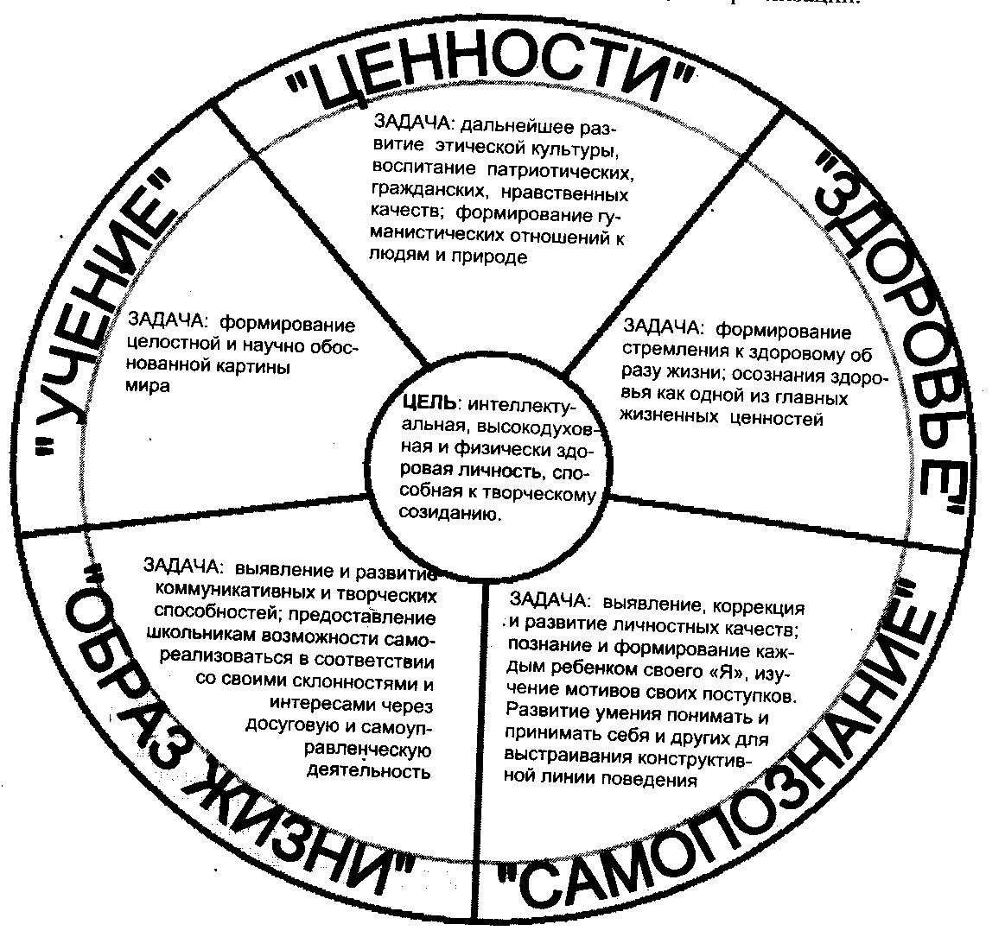

Вы можете сейчас возразить, зачем мы анализируем воспитательные цели всей школы, или воспитательные цели явно учителя старших классов? Но я хочу отметить, что мы очень часто заимствуем из журналов, книг цели и задачи, при этом находясь в полной уверенности, что если это напечатано, то это уже проверено и можно использовать. Давайте не будем забывать, что в других школах работают тоже люди, которые тоже могут ошибаться.

в) А теперь я предлагаю поработать над своими целями и задачами. В группе обсудить, почему вы выбрали эту цель, выполнение каких задач поможет реализовать эту цель, при этом учитывая требования, предъявляемые к целям.

4. Рекомендации по построению воспитательных целей и задач:

При построении воспитательных целей и задач педагогу следует учитывать следующее:

- чем больше информирован классный руководитель о типичных и нетипичных проблемах школьников своего классного коллектива, тем качественнее он поставит цель своей деятельности;

- цель будет поставлена грамотно при условии, если педагог определит то личностное качество, образование которого желательно у воспитанника, и те действия, в которых оно будет выражаться;

- при формулировании целей воспитания нужно четко представлять, что каждое качество (ответственность, рефлексия, самостоятельность и др.) в своем развитии проходит несколько уровней: представление о нем, желание его иметь, приобретение реального опыта его проявления;

-воспитательная работа становится более эффективной, если педагог включен в процесс ее рефлексии с точки зрения постановки и реализации воспитательных задач;

-личностное развитие является целью воспитания, а не средством достижения других целей – дисциплины, усвоения учебного материала и др.

5. Итоги круглого стола «Цели воспитания»:

- классным руководителям при построении целей и задач использовать рекомендации

- произвести корректировку поставленных целей и задач своих воспитательных планов

КРУГЛЫЙ СТОЛ «ЦЕЛИ ВОСПИТАНИЯ»

